
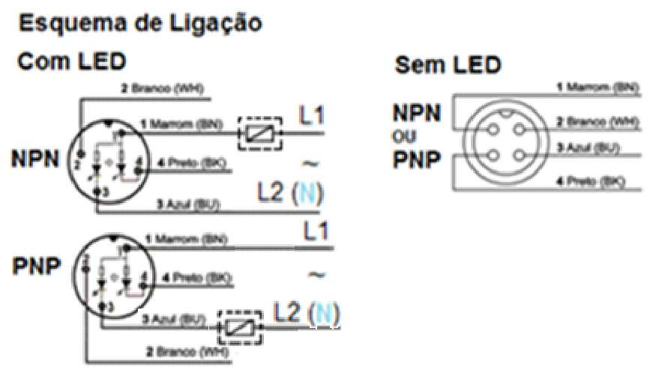
MATERIAIS ELÉTRICOS PARA AUTOMAÇÃO INDUSTRIAL EM BAIXA TENSÃO
Pag. 1
Cabo e Conector M12 - Metálico
RK02 (não acompanha o sensor)
Rosca M12
Versões 90° e reta
4 fios, com ou sem LED
Comprimentos de 2m e 5m
Cabo e conector - rosca M12 - metálica (não acompanha o produto)
Reservamos o direito de alterar as características e especificações sem prévio aviso.
Contato Tel: (11) 2081-8168
WhatsApp / vendas: (11) 98324-0256 ; (11) 98368-0032
Email: comercial@bhseletronica.com.br
www.bhseletronica.com.br
Referência | Composição | Rosca | Ângulo | Configuração | Cor | Comprimento
RK02-2-4-N 2M | 4 fios com LED | M12 | 90° | NPN | Preto | 2m
RK02-2-4-N 5M | 4 fios com LED | M12 | 90° | NPN | Preto | 5m
RK02-2-4-P 2M | 4 fios com LED | M12 | 90° | PNP | Preto | 2m
RK02-2-4-P 5M | 4 fios com LED | M12 | 90° | PNP | Preto | 5m
RK02-2-4-2M | 4 fios sem LED | M12 | 90° | NPN/PNP | Preto | 2m
RK02-2-4-5M | 4 fios sem LED | M12 | 90° | NPN/PNP | Preto | 5m
RK02-1-4-2M | 4 fios sem LED | M12 | Reto | NPN/PNP | Preto | 2m
RK02-1-4-5M | 4 fios sem LED | M12 | Reto | NPN/PNP | Preto | 5m

